风动清扫器
技术领域
本实用新型涉及带式输送机设备领域，具体是一种风动清扫器。
背景技术
胶带机运行时，通过现有的清扫器与胶带的接触摩擦压力，清除胶带表面粘附的物料。由于清扫器与胶带直接接触，对胶带及清扫器本身会产生一定的磨损，直接影响胶带和清扫器的使用寿命；同时，由于一定数量的物料颗粒从接触面穿过，或继续附着于胶带表面，或漏在清扫器后面，清扫效果很不理想。特别是物料中含水较大时，效果更差。
发明内容
本实用新型为了解决现有清扫器存在的问题，提供了一种风动清扫器。
本实用新型是通过以下技术方案实现：风动清扫器，包括左右竖直安装于胶带机中间架上且结构相同的固定架，沿长度方向开有若干出风口且一端封闭、另一端开放的清扫管，两个U型卡，
两个固定架由上至下沿径向开有若干螺孔，清扫管的两端通过U型卡以及与固定架上相邻螺孔螺纹配合的螺栓固定支撑于胶带上方。
具体使用时，清扫管的出风口与胶带机的机头溜槽方向相对，利用现有已有的风源，采用0.5至0.6MPa的风压，与清扫管的开放端（进气口）相连接，即可达到对胶带表面的物料颗粒清扫的目的。具体使用时，可通过调整U型卡上螺栓的上下位置来调整清扫管与胶带之间的距离。
本实用新型所述的风动清扫器，利用风力吹走胶带表面的物料颗粒，与胶带没有硬性接触，不会产生摩擦，对胶带不造成任何的损伤，延长了胶带的使用寿命，降低了员工的劳动强度，不仅可以将胶带上粘附的煤矿原煤清扫干净，也能吹干粘附在胶带上的水分，特别适用于运输潮湿物料的环境。
附图说明
图1为本实用新型所述的风动清扫器的结构示意图。
图中：1-固定架，2-清扫管，3-螺孔，4-U型卡。
具体实施方式
风动清扫器，包括左右竖直安装于胶带机中间架上且结构相同的固定架1，沿长度方向开有若干出风口且一端封闭、另一端开放的清扫管2，两个U型卡4，
两个固定架1由上至下沿径向开有若干螺孔3，清扫管2的两端通过U型卡4以及与固定架1上相邻螺孔3螺纹配合的螺栓固定支撑于胶带上方。
具体实施时，所述的清扫管2采用直径为1寸的镀锌管，使用寿命可达几年，不必频繁更换，保持生产的连续性，降低了员工劳动强度。经现场实际使用，清扫管2上的出风口为直径5mm的出风孔，孔心间距为20mm，清扫效果更佳。

权利要求书
1.风动清扫器，其特征在于，包括左右竖直安装于胶带机中间架上且结构相同的固定架（1），沿长度方向开有若干出风口且一端封闭、另一端开放的清扫管（2），两个U型卡（4），
两个固定架（1）由上至下沿径向开有若干螺孔（3），清扫管（2）的两端通过U型卡（4）以及与固定架（1）上相邻螺孔（3）螺纹配合的螺栓固定支撑于胶带上方。

说明书摘要
本实用新型涉及带式输送机设备领域，具体是一种风动清扫器，包括左右竖直安装于胶带机中间架上且结构相同的固定架，沿长度方向开有若干出风口且一端封闭、另一端开放的清扫管，两个U型卡，两个固定架由上至下沿径向开有若干螺孔，清扫管的两端通过U型卡以及与固定架上相邻螺孔螺纹配合的螺栓固定支撑于胶带上方。本实用新型所述的风动清扫器，利用风力吹走胶带表面的物料颗粒，与胶带没有硬性接触，不会产生摩擦，对胶带不造成任何的损伤，延长了胶带的使用寿命，降低了员工的劳动强度，不仅可以将胶带上粘附的煤矿原煤清扫干净，也能吹干粘附在胶带上的水分，特别适用于运输潮湿物料的环境。

说明书附图
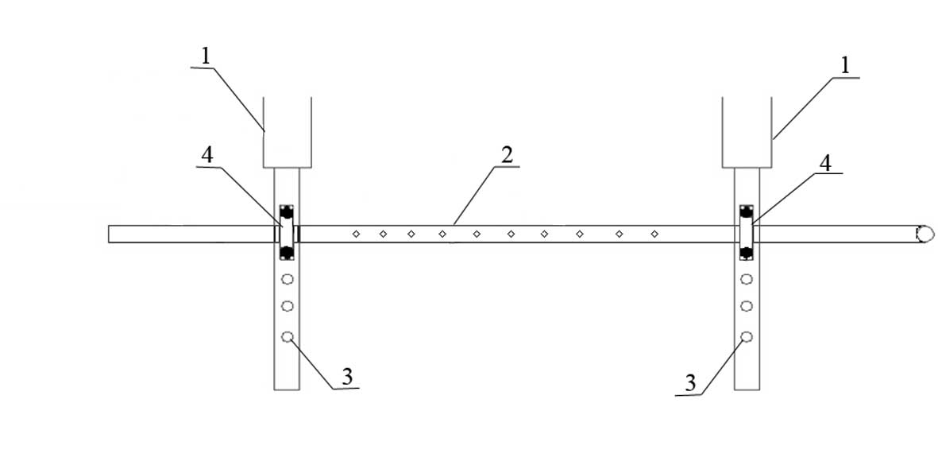
图1

